山东大学 计算机科学与技术 学院
计算机组成与设计 课程实验报告

学号：202422201082 | 姓名：孙豪阳 |  | 班级：24学堂计算机
实验题目：带溢出检测的可控制的补码加减法器设计
实验学时：2 |  | 实验日期：2025.10.27
实验目的：
1.掌握补码加（减）法器的工作原理和设计方法。
2. 熟悉Vivado的设计流程全过程，学习加/减法器的设计和硬件测试。

实验软件和硬件环境：
1. 硬件环境：微型计算机、Windows10及以上操作系统；FPGA云实验平台。
2. 软件环境：FPGA开发工具软件Vivado。

实验原理和方法：
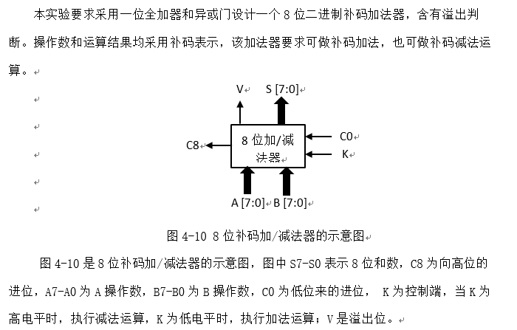
实验步骤：
- 原理图输入：根据电路图以及资源文件完成电路设计。
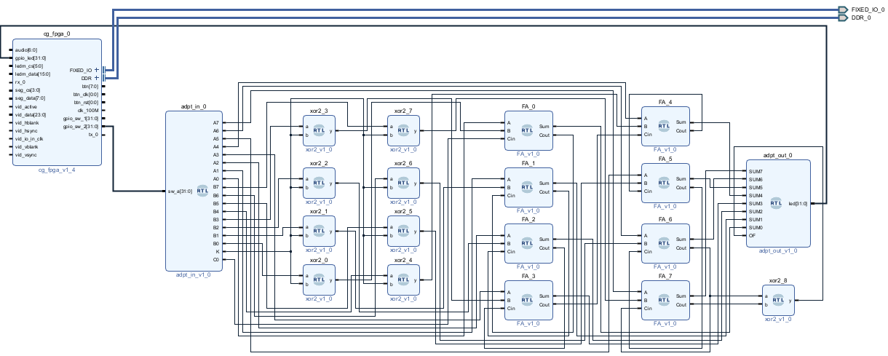
（2）对设计好的器件进行编译。
（3）登录sdu fpga 平台进行功能验证

本实验绑定管脚如下：
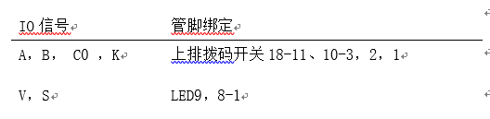
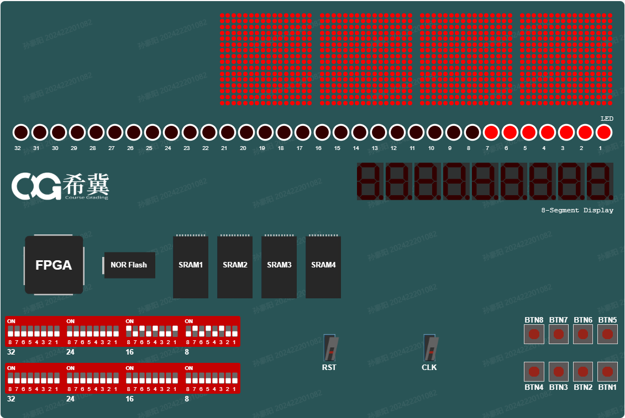
我们以补码01010101与00101010的加法为例，对应的运算结果是01111111，可以看到LED 1-7位全部亮起。

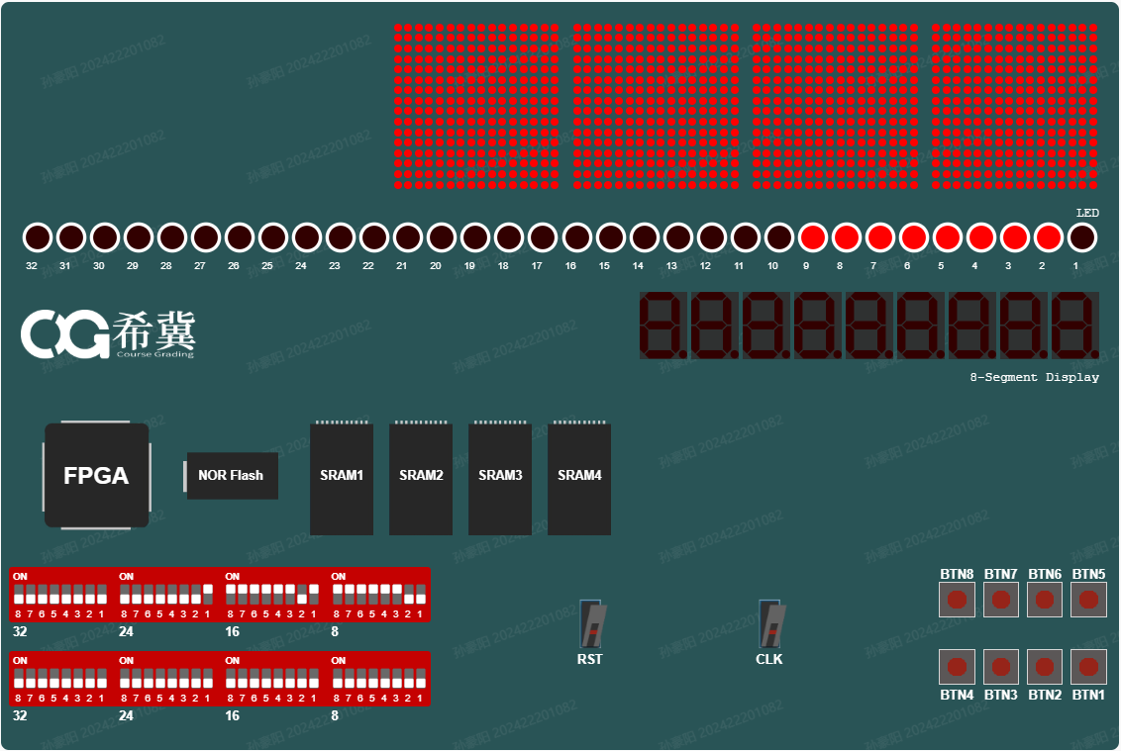
然后再来验证溢出机制：这边我们以01111111与01111111的运算为例，运算结果肯定超出八位二进制补码所表示的范围，所以LED9号位置的灯亮起。运算结果也正确。

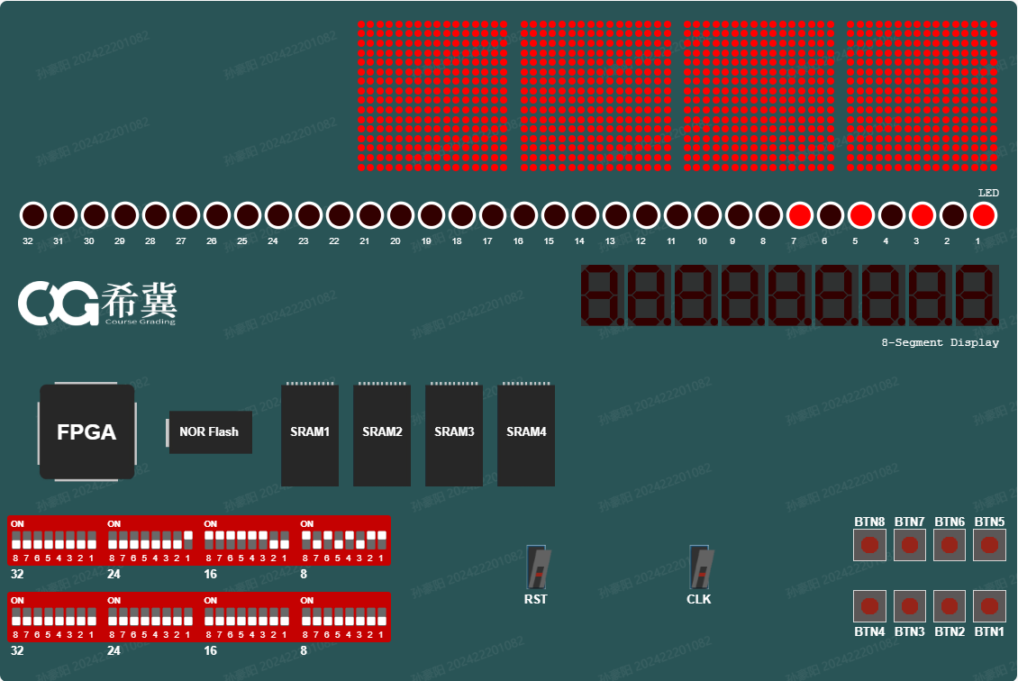
再来验证减法，我们以01111111与00101010的减法为例，打开上排开关1，可以看到LED的1 3 5 7号位置亮起对应二进制为01010101，运算结果正确。
结论分析与体会：
这次的实验让我对于加减法器有了更好的理解，掌握了如何二进制补码的加减法运算规则，同时让我对设计补码乘法器有了更清晰的规划。

